中山市生产经营单位主要负责人安全培训
(继续教育)报名须知
一、报名条件
凡持有《中山市生产经营单位主要负责人安全培训合格证书》，并且证书在有效期满前30日内人员可报名参加培训。
二、申报材料
1.身份证（港、澳、台及外籍人士来往内地通行证或者工作签证）复印件２份；
2.中山市生产经营单位主要负责人安全培训申请表(继续教育)》2份；
3、红底半寸照片4张32*22直角（不收军警制服、纸质数码相）；
4、证书原件及复印件２份。

原证书复印件式样
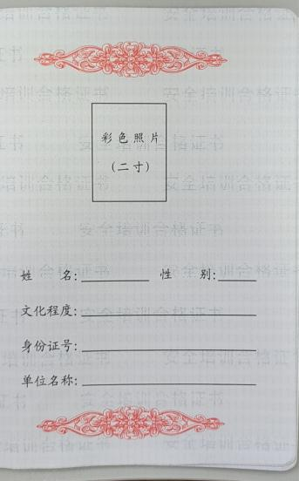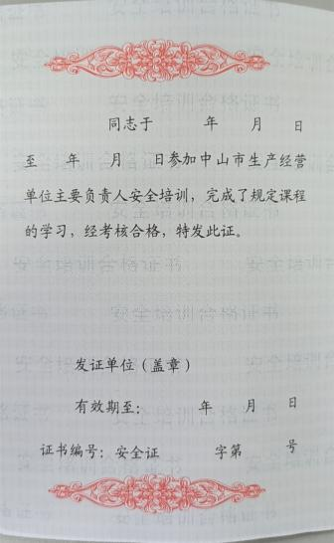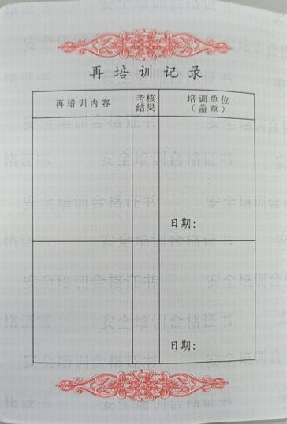

※如有变更单位或职务请附加变更单位或变更职位证明
相关表格可在中山市技师学院网下载：http://www.zsjx.cn/培训鉴定栏目/表格下载。
三、培训收费及培训课时

序 号 | 项 目 | 培训费（元） | 考核费（元） | 培训课时
1 | 企业负责人 | 200 | 不收费 | 12课时
注：1.缴费方式采用刷卡缴费（信用或储蓄卡）或单位转帐。2.如无特别声明，本单位开具增值税普通发票。3.如需开具增值税专用发票的，请提供单位名称、纳税人识别号、单位地址、开户行及账号、电话号码。4. 如非学校方原因导致误收、多收的，缴费成功后不再办理退费（因政策调整除外）。
四、报名地点
1.中山市技师学院东校区（东区兴文路72号)，培训中心报名领证处。
电话：88312052
2.中山市技师学院北校区（黄圃镇横石路），培训中心报名领证处。
电话：23506323

